Inteligencia Artificial.
Proyecto Final:
Solución de laberintos en competiciones de robots mediante agentes inteligentes.
Alumno:
Joshua Osorio O. – 1293271
Docente:

Mauricio A. Sánchez H.
13/02/2026

Tabla de contenido
Objetivo 2
Descripción de la practica 2
Lista de materiales 3
Desarrollo 3
Contexto del problema. 3
Objetivo del agente 3
Enfoque orientado a agentes inteligentes. 4
Tipo de agente 4
Componentes del sistema basado en agentes 5
Sensores (Percepción) 5
Representación interna del entorno 5
Módulo de decisión (Razonamiento) 5
Actuadores (Acción) 5
Diagrama 6
Conclusiones 7
Bibliografía 7

Objetivo
Utilizar un sistema inteligente, mediante agentes de software, para la abstracción de sus unidades principales, con una actitud creativa y critica.

Descripción de la practica
Analiza y propone una solución de un problema, mediante un enfoque orientado a agentes inteligentes.
Elabora y entrega un diagrama donde se describa los componentes involucrados en la representación del entorno y del agente en la solución propuesta.

Procedimiento:
En equipos de máximo dos personas:
1. Proponer un problema real (pero simple, ya que lo van a simular) dentro de un ambiente de agentes inteligentes autónomos. El profesor deberá aprobarlo.
2. Realizar el diseño con enfoque a agentes. Entregar un diagrama detallado de todos los componentes involucrados.
En la siguiente sesión se presentarán sus trabajos y se discutirán en clase.

Lista de materiales
- Computadora
- Conexión a internet
- Giit
- Vscode

Desarrollo

Contexto del problema.
En competencias de robótica, un robot debe recorrer un laberinto desde una posición inicial hasta una meta, tomando decisiones autónomas en tiempo real.
El entorno puede incluir:
- Paredes
- Caminos sin salida
- Intersecciones
- Cambios de iluminación o textura
El reto principal es que el robot no conoce el laberinto previamente, por lo que debe percibir, razonar y actuar de manera inteligente.

Objetivo del agente
Diseñar un agente inteligente autónomo capaz de:
- Percibir el entorno del laberinto
- Tomar decisiones de navegación.
- Aprender o recordar rutas exploradas.
- Llegar a la meta de forma eficiente

Enfoque orientado a agentes inteligentes.

Tipo de agente
- Agente deliberativo con memoria (opcionalmente reactivo + deliberativo)
- Autónomo: decide sin intervención humana
- Racional: elige acciones que maximicen llegar a la meta
- Basado en objetivos: encontrar la salida del laberinto
- Con estado interno: recuerda caminos visitados

Componentes del sistema basado en agentes

Sensores (Percepción)
El agente obtiene información del entorno mediante:
- Sensores de distancia (pared izquierda, derecha, frente)
- Sensor de meta
- Sensores infrarrojos
Entradas del agente

Representación interna del entorno
- Mapa parcial del laberinto
- Registro de celdas visitadas
- Identificación de caminos bloqueados
Permite al agente no repetir errores

Módulo de decisión (Razonamiento)
Implementa la estrategia de navegación:
- Algoritmos simples:
  - Girar a la derecha o izquierda
- Algoritmos más inteligentes:
  - Búsqueda en profundidad (DFS)
  - Búsqueda en anchura (BFS)
Decide qué acción ejecutar

Actuadores (Acción)
- Motores de avance
- Giro a la izquierda
- Giro a la derecha
- Detenerse
Salida del agente hacia el entorno

Diagrama
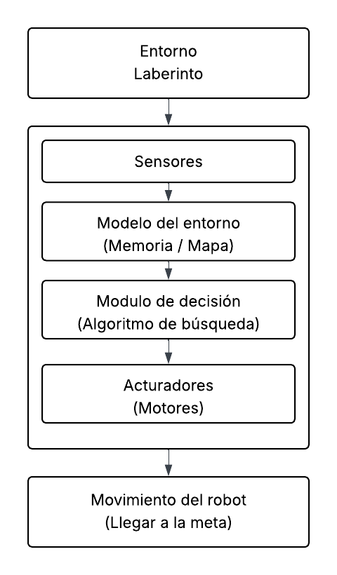

Conclusiones

Bibliografía

